RANCANG BANGUN ALAT PEMISAH BIJI JAGUNG HAWAII DENGAN TEKNIK PULSE WIDTH MODULATION (PWM)
BERBASIS MIKROKONTROLER

Indah Nurhaliza¹ , Jaka Prayudha², M.Gilang Suryanata³
1 Program Studi Sistem Komputer, STMIK Triguna Dharma
2 Program Studi Sistem Komputer, STMIK Triguna Dharma
3 Program Studi Sistem Informasi, STMIK Triguna Dharma

Article Info |  | ABSTRACT
Article history:  Received Jun 12th, 201x  Revised Aug 20th, 201x  Accepted Aug 26th, 201x |  | Untuk dapat tumbuh dan berproduksi optimal, tanaman jagung memerlukan hara yang cukup selama pertumbuhannya. Karena itu, pemupukan merupakan faktor penentu keberhasilan budidaya jagung. Dalam hal pemupukan, kendala utama yang dihadapi petani dalam penerapan teknologi adalah tingginya harga pupuk terutama pupuk N, P, dan K. Harga pupuk buatan terus mengalami kenaikan,  Melihat permasalahan tersebut maka diperlukan sistem pemisah biji jagung otomatis yang dapat dipakai oleh pelaku usaha yang menggunakan bahan jagung sebagai bahan utamanya agar proses pemisahan jagung bisa dilakukan secara cepat dan efisien.  Dengan demikian hasil yang didapat pada rancangan tersebut sudah sesuai yang diinginkan, dimana beberapa komponen sudah saling terbubung ke mikrokontroler atmega 32a, kemudian perancangan sistem pemisah biji jagung ini menggunakan sistem kendali motor yang memakai mesin bor sebagai penggerak jagung agar terpisah dengan tungkulnya. Kemudian yang menjadi landasan penyermpurnaan sistem ini menggunakan teknik PWM. Dimana proses jagung akan terpisah didalam pipa yang sudah diletak beberapa baut didalamnya yang berguna sebagai pemisah biji jagung tersebut. Dimana sistem pemisah biji jagung ini memakai 2 sensor photodioda yang masing-masing berfungsi sebagai pendeteksi jagung yang akan diproses pemisahan dan sebagai tanda jagung sudah penuh pada wadah yang sudah disediakan.
Keyword:
Sistem Pemisah Biji Jagung
Produksi Jagung
Mikrokontroler ATMega 32A
Teknik PWM
Mesin Kendali Motor
Sensor Photodioda

Copyright © 2021 STMIK Triguna Dharma.
All rights reserved.

Corresponding Author: *First Author
Nama : Indah Nurhalizah
Program Studi Sistem Komputer
STMIK Triguna Dharma
Email: indahnurhalizah39@gmail.com
- PENDAHULUAN
Indonesia merupakan negara agraris yang dimana masyarakatnya menjadi petani, indonesa memiliki rentang wilayah yang sangat luas sangat berpotensi ditanami berbagai macam tanaman terutama tanaman pokok seperti padi dan jagung. Setiap wilayah ladang dan sawahnya berpotensi ditanami jenis tanaman pokok tersebut yang sangat penting untuk kebutuhan pangan masyarakat indonesia. Selain padi yang menjadi tanaman pokok terdapat juga jagung yang menjadi komoditi yang cukup penting bagi kebutuhan pangan masyarakat indonesia dan juga jagung menjadi komoditi pangan kedua setelah padi.
Produksi jagung tahun 2012 sebesar 19,38 juta ton pipilan kering atau meningkat sebanyak 1,73 juta ton (9,83 persen) dibanding tahun 2011. Peningkatan produksi tersebut terjadi di Jawa sebesar 1,24 juta ton dan di luar Jawa sebesar 0,49 juta ton. Untuk dapat tumbuh dan berproduksi optimal, tanaman jagung memerlukan hara yang cukup selama pertumbuhannya. Karena itu, pemupukan merupakan faktor penentu keberhasilan budidaya jagung. Dalam hal pemupukan, kendala utama yang dihadapi petani dalam penerapan teknologi adalah tingginya harga pupuk terutama pupuk N, P, dan K. Harga pupuk buatan terus mengalami kenaikan, sementara harga dasar jagung cenderung stabil malah menurun terutama pada saat panen raya[1]. Alat pemisah jagung bertujuan untuk memisahkan biji dari tongkol buah sehingga diperoleh biji yang bersih. Untuk memisahkan tongkol dengan biji, alat pemisah jagung mekanis ini mengunakan motor listrik sebagai tenaga penggerak dan prinsip kerja pemisahan dilakukan antara permukaan jagung yang diam dan permukaan mata pemsiah yang terus berputar (dinamis) dan proses sortasi antara biji dan tongkol terjadi di mata pemipil, untuk biji jatuh langsung kebawah penampungan saluran pengeluaran biji dan tongkol langsung diteruskan melalui saluran pengeluaran tongkol[2].
Pada penelitian sebelumnya alat pemisah jagung masih menggunakan cara manual yaitu dengan menggunakan tangan dalam proses pemisah biji jagung. Salah satu peralatan mekanis untuk penanganan pasca panen jagung adalah alat pemipil jagung. Saat ini,alat pemisah jagung mekanis sangat susah diperoleh petani, maka diperlukan alat pemipil jagung semi mekanis. Alat pemisah menerapkan teknologi sederhana yang dapat membantu petani dalam penanganan pascapanen dan mudah diperoleh dengan harga terjangkau, sehingga petani kecil dapat dengan mudah mengoperasikannya[3]. Dengan menggunakan teknik pulse width modulation dapat membuat rancang bangun alat yang telah dirancang agar mendapatkan kecepatan yang sesuai.

- METODE PENELITIAN
Untuk meningkatkan dasar penelitian yang baik dan mendapatkan data yang akurat maka penelitian yang dilakukan menggunakan beberapa metode pengumpulan data untuk mendukung penelitian dan perancangan sistem. Adapun metode-metode yang digunakan antara lain :
- Studi Literatur
Studi literatur merupakan upaya mencari dan mempelajari berbagai sumber tulisan seperti buku, jurnal, laporan penelitian, situs-situs internet, dan berbagai artikel yang terkait dengan sistem pemisah biji jagung, Mikrokontroler, teknik PWM dan komponen pendukung lainnya yang berhubungan dengan penelitian ini untuk dijadikan sebuah pondasi dalam merancang sistem pemisah biji jagung.
- Percobaan langsung
Percobaan pada sistem pemisah jagung digunakan untuk mengetahui apakah ada kendala dan masalah dalam perancangan sehingga ada langkah perbaikan agar sistem pemisah biji jagung berfungsi sesuai dengan tujuan yang diharapkan.

- Kerangka Kerja
Sebagai langkah untuk memperjelas metodologi penelitian maka dijabarkan sebuah kerangka kerja untuk merancang sistem pemisah biji jagung. Adapaun kerangka kerja yang akan diikuti untuk penelitian ini dapat dilihat pada gambar berikut :
Gambar 1 Kerangka Kerja Sistem

Berikut adalah penjelasan dari poin-poin kerangka kerja di atas :
Dari data yang diperoleh dari pengujian sistem dilakukan analisa untuk yang lebih akurat.
1. Mengidentifikasi Masalah
Memahami permasalahan yang terjadi di dunia produksi jagung yang dimana masih banyak petani-petani kecil masih memakai cara manual dalam memisah biji jagung,dengan inovasi ini diharapkan dapat membantu produksi tersebut agar jauh lebih baik dan modern.
2. Menganalisa Masalah
Analisa dilakukan untuk mengumpulkan data-data yang berkaitan dengan permasalahan terhadap sistem pemisah biji jagung sebelumnya agar lebih praktis dalam penggunaannya.
3. Menentukan Tujuan
Menetapkan tujuan akhir dari penelitian sesuai dengan target yang diinginkan dalam perancangan sistem pemisah biji jagung.
4. Mempelajari Literatur
Memahami sumber-sumber ilmiah dari berbagai jurnal penelitian dan buku-buku yang berkaitan dengan penelitian yang dilakukan sehingga dapat membantu dalam penyelesaian masalah yang terjadi.
5. Mengumpulkan Data
Pengumpulan data dilakukan untuk memperoleh informasi yang dibutuhkan dalam rangka mencapai tujuan penelitian. Pengumpulan data pada penelitian ini mencakup kondisi penempatan sistem yang akan dirancang agar sistem yang dibangun dapat berfungsi dan bekerja sebagai mana mestinya, dan sistem dapat melakukan fungsinya dengan baik.
6. Mendesain sistem
Menentukan bentuk rancangan sistem pemisah biji jagung, menentukan komponen-komponen apa saja yang dibutuhkan dan menentukan tampilan dari sistem pemisah biji jagung sehingga rancangan dapat berfungsi dengan baik sesuai tujuan yang diinginkan.
7. Mengimplementasikan Teknik PWM
Mengatur kecepatan yang terjadi antara sistem pemisah biji jagung dengan sensor menggunakan teknik PWM sesuai dengan kebutuhan sistem rancangan.
8. Pengujian Sistem
Setelah perancangan sistem pemisah biji jagung selesai maka dilakukan ujicoba terhadap jagung yang diletakkan pada tempat yang telah disediakan, serta menjalankan fungsi-fungsinya sehingga dapat dilihat apakah sistem berjalan dengan sempurna atau ada bagian-bagian dari sistem yang tidak berfungsi.
9. Analisa Hasil
Dari data yang diperoleh dari pengujian sistem dilakukan analisa untuk yang lebih akurat.
10. Pengambil Keputusan
Menetukan hasil dari sistem yang dibangun apakah sistem layak digunakan atau harus dilakukan perbaikan.

4. ANALISA DAN HASIL
  - Tahapan Proses Sistem
Berikut ini adalah diagram yang menunjukkan urutan dari cara kerja Sistem pemisah biji jagung:
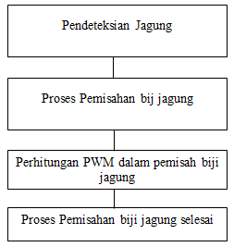
Gambar 2 Tahapan Proses Sistem

Dibawah ini penjelasan dari poin-poin tahapan proses sistem diatas :
1. Pendeteksian Jagung
Pada tahap ini mendeteksi adanya jagung hawai sebagai bahan utama nya dimasukkan kedalam mesin pemotong biji jagung. Maka proses ini akan berjalan.
2. Proses Pemisahan Biji Jagung
Pada tahap ini jika jagung sudah dimasukkan kedalam mesin pemisah biji jagung maka proses pemisahan biji jagung akan berjalan sebagaimana yang sudah dirancang.
3. Perhitungan PWM Dalam Pemisah Biji Jagung
Pada tahap ini adalah melakukan perhitungan kecepatan dalam pemisahan biji jagung, yang berfungsi sebagai waktu pemisahan biji jagung agar kecepatan sesuai yang diharapkan.
4. Proses Pemisahan Biji Jagung Selesai
Pada tahap ini jika jagung sudah terdeteksi tidak ada lagi bij jagung yang tersisa di tungkul nya maka akan terjadi pemisahan antara biji jagung dan tungkul jagung tersebut.

4.2 Penerapan Teknik Pulse Width Modulation (PWM)
Pada penjelasan teknik PWM pada sistem pemisah biji jagung tersebut adalah bagaimana mengimplementasi ketika jagung masih dalam keadaan full satu batang kecepatan tinggi 255 dalam artian sangat cepat. Ketika jagung dalam keadaan agak penuh kecepatan agak tinggi 200 dalam artian agak cepat. Ketika jagung dalam keadaan setengah kecepatan motor sedang 255 / 2 dalam artian putaran sedang. Ketika jagung keadaan hampir selesai kecepatan menurun dari 100 sampai 0 PWM dalam artian agak sedang ke lambat.

- BLOK DIAGRAM
Sistem ini terdiri dari beberapa bagian, yaitu input, proses, dan output yang dapat dilihat pada gambar di bawah ini.

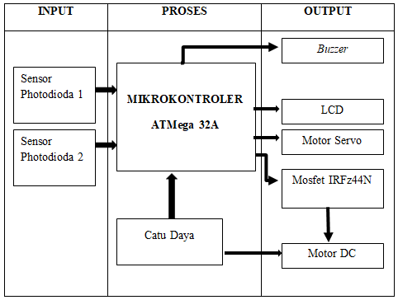
Gambar 3 Blok Diagram

- FLOWCHART
Flowchart merupakan urutan kerja secara detail dari sebuah sistem untuk melakukan tugas secara keseluruhan dengan menggunakan prosedur yang ada. Penggunaan sistem pemisah biji jagung diawali dengan menghidupkan sistem dengan adaptor 12V kemudian dilanjutkan dengan inisialisasi, yaitu mengenali komponen-komponen pendukung lainnya yang saling terhubung. Dimulai dengan pengaktifan sistem yang dimana sistem dalam keadaan stanby,kemudian jagung dimasukkan maka sistem akan bekerja memisah biji jagung tersebut. Pada proses pemisahan biji jagung ini akan bekerja dimana biji jagung dan tungkul jagung akan terpisah dan akan jatuh ke tempat yang sudah disediakan, jika biji dan tungkul jagung sudah terpisah maka LCD akan menampilkan proses selesai.

Gambar 4 Flowchart Sistem

- RANGKAIAN KESELURUHAN
Di bawah ini adalah gambar dari keseluruhan rangkaian sistem :
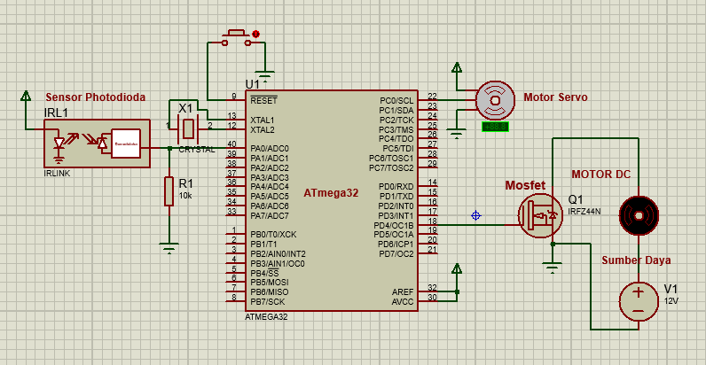
Gambar 5 Rangkaian Keseluruhan
Gambar di atas merupakan rangkaian dari keseluruhan sistem yang telah dirangkai dan dihubungkan ke semua pin.

- PROTOTIPE ROBOT
Seluruh komponen pendukung digabungkan menjadi satu sehingga membentuk rangkaian yang kompleks. Setiap komponen berperan dengan tugasnya masing-masing yang dipusatkan pada mikrokontroler .
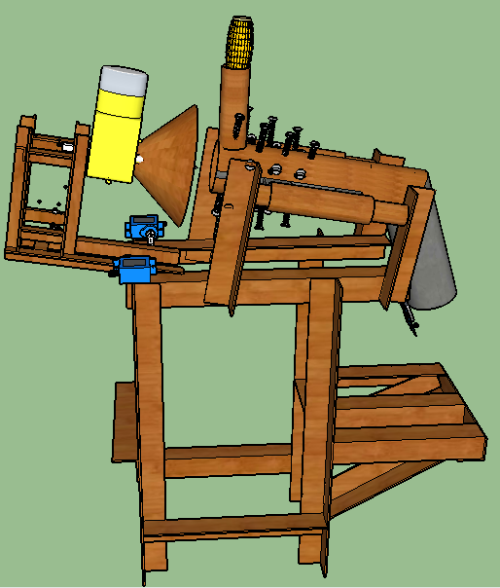
Gambar 6 Rangkaian Keseluruhan

- HASIL PENGUJIAN
Pengujian sistem dilakukan untuk mengetahui fungsi dan kinerja seluruh sistem. pengujian dimulai dengan melakukan pemeriksaan kerja sistem pada bagian – bagian utama hingga kinerja sistem keseluruhan. Dimana proses ini diawali dengan jagung dimasukkan ke dalam mesin pemisah biji jagung kemudian proses pemisahan biji jagung berjalan, setelah mesin pemisah biji jagung sudah dilakukan maka biji jagung akan jatuh ke wadah yang sudah dipasang sensor photodioda 2 yang dimana sebagai penanda biji jagung sudah penuh. Pada proses jatuh nya biji jagung menggunakan motor servo sebagai penggerak katup penutup yang diletak di bawah sistem pemisah biji jagung tersebut.
9.1 Proses Jagung Terdeteksi Sensor Photodioda 1
Pada proses ini jika jagung sudah terdeteksi oleh sensor photodioda 1 maka proses pemisahan biji jagung akan dimulai. Yang dimana pelatakkan sensor photodioda 1 ini diatas sistem kendali motor.

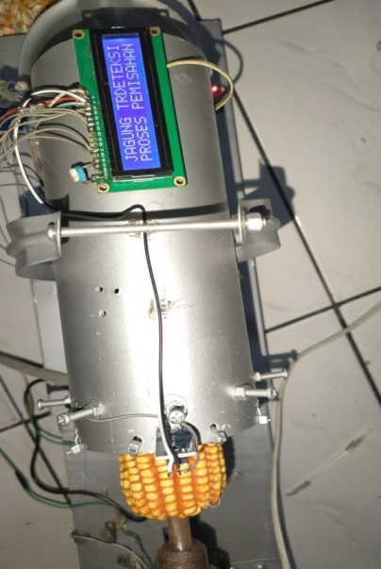
Gambar 7 Proses Jagung Terdeteksi Sensor Photodioda 1
  - Proses Servo Membuka Saat Jagung Terdeteksi Sensor Photodioda 1
Pada proses ini dimana katup akan membuka jika jagung sudah terdeteksi sensor photodioda 1, yang berfungsi sebagai keluarnya biji jagung yang sudah terpisah oleh sistem pemisah. Dibawah ini tampilan proses tersebut :
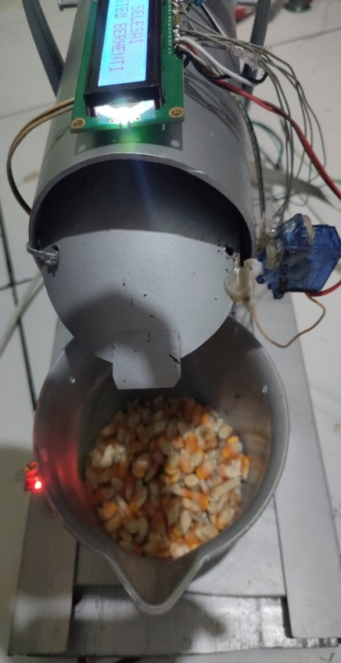
Gambar 8 Proses Servo Membuka Saat Jagung Terdeteksi Sensor Photodioda 1
  - Proses Servo Menutup Saat Jagung Terdeteksi Penuh Oleh Sensor Photodioda 2
Pada proses ini dimana servo akan menutup katup ketika jagung sudah terdeteksi penuh pada wadah yang sudah diletak sensor photodioda 2. Dibawah ini tampilan proses tersebut :
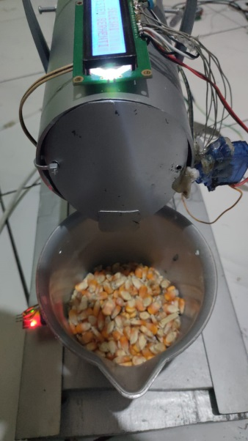
Gambar 9 Proses servo menutup saat jagung terdeteksi penuh oleh sensor photodioda 2
  - Proses jagung terdeteksi penuh oleh sensor photodioda 2
Pada proses ini merupakan proses akhir sistem pemisah biji jagung dimana akan menampilkan di LCD menandakan sistem sudah selesai digunakan dan jagung sudah terdeteksi penuh. Berikut dibawah ini tampilan proses tersebut :
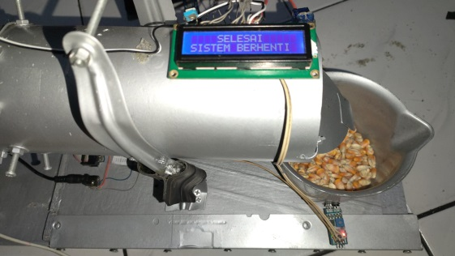
Gambar 10 Proses Jagung Terdeteksi Penuh Oleh Sensor Photodioda 2
  - Proses Buzzer Aktif Sebagai Tanda Sistem Pemisah Biji Jagung Selesai
Pada proses ini dimana buzzer akan aktif ketika sistem sudah selesai digunakan, dan juga sebagai tanda jagung sudah terdeteksi penuh. Berikut dibawah ini proses tampilan buzzer :

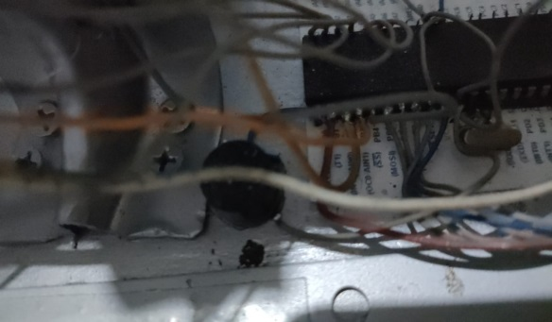
Gambar 11 Proses Buzzer Aktif

- KESIMPULAN
Kesimpulan dari pembahasan sistem pemisah biji jagung adalah sebagai berikut :
1. Perancangan sistem pemisah biji jagung ini menggunakan mikrokontroler ATMega 32A sebagai pengendali utamanya, dan sebagai pengolah data input dan output serta program data yang telah dimasukkan. Pada pengujian mikrokontroler ATMega 32A ini tidak ditemukan kendala dalam perancangan sistem pemisah biji jagung tersebut. Seluruh komponen sudah terhubung sesuai yang dirancang.
2. Teknik PWM yang diterapkan sudah sesuai dengan apa yang diharapkan dikarenakan teknik PWM ini sebagai pengendali kecepatan dalam sistem pemisah biji jagung tersebut.
3. Dalam hasil rancangan yang telah diimplementasikan semua komponen sudah saling terhubung satu sama lain sesuai dengan rancangan yang dibangun dan kondisi yang diinginkan. Dimana proses pemisahan jagung sudah berjalan dengan baik dan tidak mendapatkan kendala.
4. Berdasarkan pengujian alat yang sudah dilakukan semua sistem pemisah biji jagung layak untuk digunakan dan tidak mendapatkan masalah sedikitpun dalam pembuatan sistem tersebut. Beberapa kondisi pengujian sudah dilakukan sebaik mungkin dimana semua komponen sudah diuji dengan rancangan yang dibangun.

- UCAPAN TERIMA KASIH
Penulis mengucapkan terima kasih yang sebesar-besarnya kepada Bapak Dr. Rudi Gunawan, S.E., M.Si sebagai Ketua STMIK Triguna Dharma, Bapak Mukhlis Ramadhan, S.E., M.Kom sebagai Wakil Ketua I (WAKA I) Bidang Akademik STMIK Triguna Dharma, Bapak Ardianto Pranata, S.Kom., M.Kom sebagai Ketua Program Studi Sistem Komputer STMIK Triguna Dharma. Kemudian terima kasih kepada Bapak Jaka Prayudha, S.Kom.,M.Kom. dan Bapak M.Gilang Suryanata,S.Kom.,M.Kom yang memberikan arahan dan bimbingan dalam menyelesaikan penelitian ini. Selain itu penulis juga mengucapkan terima kasih kepada Bapak/Ibu Dosen yang sudah banyak memberikan ilmu bermanfaat selama dalam perkuliahan yang sangat berguna dalam penyusunan penelitian ini.

REFERENSI
[1] et al Dharmawan Yozie, “The Growth and Production of Hybrid Corn at Various Manure Cow Mixture and N, P, K, Mg,” vol. 4, no. 4, pp. 2231–2237, 2016.
[2] H. Tambunan and A. Putra Munir, “Rancang Bangun Alat Pemipil Jagung,” Keteknikan Pertan. J.Rekayasa Pangan dan Pert, vol. 4, no. 2, pp. 259–263, 2016.
[3] N. A. Rasid, B. Lanya, and Tamrin, “Modifikasi Alat Pemipil Jagung Semi Mekanis,” J. Tek. Pertan. Lampung, vol. 3, no. 2, pp. 163–172, 2014.
[4] A. U. Seprilianzah and B. A. Hasyim, “Analisa Mesin Pemipil Jagung Semi-Otomatis Dilengkapi Blower,” Jrm, vol. 5, no. 1, pp. 32–33, 2018.
[5] P. Hendra, E. S. Antu, and D. Yunita, “Dua Fungsi Dengan Cara Manual,” vol. 1, 2016.
[6] A. Ardiansyah, “Rancang Bangun Alat Mesin Pemipil Jagung Dengan Menggunakan Dinamo Listrik,” vol. 5, no. December, pp. 1–28, 2019.
[7] J. Desember, E. Setyaningsih, and D. Prastiyanto, “Penggunaan Sensor Photodioda sebagai Sistem Deteksi Api pada Wahana Terbang Vertical Take-Off Landing (VTOL),” J. Tek. Elektro, vol. 9, no. 2, pp. 53–59, 2017, doi: 10.15294/jte.v9i2.11155.
[8] A. M. Hartono and M. Facta, “Perancangan Konverter Dc-Dc Resonansi Beban Seri,” Transient, vol. 3, no. 4, pp. 587–594, 2014.
[9] S. E. P. JOKO SUNARDI , SUTANTO, “Rancang Bangun Antarmuka Mikrokontroler Atmega32 Dengan Multimedia Card,” Semin. Nas. Iv, no. November, pp. 135–142, 2009, [Online]. Available: http://jurnal.sttn-batan.ac.id/wp-content/uploads/2010/03/B-1 _JokoSunardi_1_.pdf.
[10] Z. Azmi and J. Tumangger, “Implementasi Pulse Width Modulation Untuk Sistem Pembuat Mie,” vol. 2, no. 1, pp. 20–24, 2018.
[11] N. Nugroho and S. Agustina, “Perancangan Setting Rele Proteksi Arus Lebih Pada Motor Listrik Industri,” Transmisi, vol. 15, no. 1, pp. 40–46, 2013, doi: 10.12777/transmisi.15.1.40-46.
[12] V. Siallagan, “PERANCANGAN PEMBANGKIT TENAGA SURYA DENGAN PENGARAH SINAR MATAHARI OTOMATIS BERBASIS ARDUINO UNO,” SIGMA Tek., vol. 2, no. 2, p. 233, 2019, doi: 10.33373/sigma.v2i2.2087.
[13] J. Prayudha, D. Nofriansyah, and M. Ikhsan, “Otomatisasi pendeteksi jarak aman dan intensitas cahaya dalam menonton televisi dengan metode perbandingan diagonal layar berbasis mikrokontroler atmega 8535,” Saintikom, vol. 13, no. 3, pp. 171–184, 2014, [Online]. Available: https://www.academia.edu/32930942/OTOMATISASI_PENDETEKSI_JARAK_AMAN_DAN_INTENSITAS_CAHAYA_DALAM_MENONTON_TELEVISI_DENGAN_METODE_PERBANDINGAN_DIAGONAL_LAYAR_BERBASIS_MIKROKONTROLER_ATMEGA_8535.
[14] R. Mardiati, F. Ashadi, and G. F. Sugihara, “Rancang Bangun Prototipe Sistem Peringatan Jarak Aman pada Kendaraan Roda Empat Berbasis Mikrokontroler ATMEGA32,” TELKA - Telekomun. Elektron. Komputasi dan Kontrol, vol. 2, no. 1, pp. 53–61, 2016, doi: 10.15575/telka.v2n1.53-61
[15] E. Y. Ariani, “Analisis Preferensi Pre Dan Post Penggunaan Teknologi Led Terhadap Penghematan Pengeluaran Rumah Tangga,” vol. 2, no. 4, pp. 577–586, 2017.
[16] G. Y. M. Raharja and P. Setyobudi, “Rancang Bangun Sistem Keamanan Sepeda Motor Menggunakan Rfid Dan Personal Identification Number (Pin) Berbasis Mikrokontroler Atmega16,” J. Elektron. Dan Komput., vol. 12, no. 1, pp. 1–7, 2019, [Online]. Available: https://journal.stekom.ac.id/index.php/pixel/article/download/68/64.
[17] M. B. E. Lateks and M. Mikrokontroler, “Rancang bangun sistem interlok untuk operasi mbe lateks menggunakan mikrokontroler,” vol. 10, pp. 73–83, 2008.
[18] Nugroho, “Display Ruangan Dosen Menggunakan Mikrokontroller Di Fakultas Ilmu Terapan Universitas Telkom,” vol. 4, no. 3, pp. 2430–2442, 2018.
[19] C. Reddy, “IMPLEMENTASI PERANCANGAN BANGUNAN MENGGUNAKAN APLIKASI GOOGLE SKETCHUP 8,” vol. 8, no. July, p. 32, 2012.
[20] Syahminan, “Pengembangan Pembelajaran Teknik Digital dengan Media Perangkat Lunak Proteus dan Emulator,” J. SPIRIT, vol. 12, no. 2, pp. 41–45, 2020, [Online]. Available: http://jurnal.stmik-yadika.ac.id/index.php/spirit/article/view/183.
[21] Ilham Budiman, “ANALISIS PENGENDALIAN MUTU DI BIDANG INDUSTRI MAKANAN (Studi Kasus: UMKM Mochi Kaswari Lampion Kota Sukabumi),” vol. 1, no. 10, pp. 1–42, 2021.

BIBLIOGRAFI PENULIS
 | Indah Nurhalizah, lahir di Medan. Ia seorang mahasiswa yang menempuh pendidikan di STMIK Triguna Dharma Medan jurusan Sistem Komputer. Agama yang dianut adalah Agama Islam. Dilahirkan dari keluarga yang sederhana sebagai anak pertama. Bekerja sebagai Karyawan Perusahaan Swasta di Medan. Pendidikan sekolah yang pernah ditempuh Indah Nurhalizah adalah tamatan SMA, Bidang keilmuan yang dimiliki lebih fokus pada Accounting dan marketing.
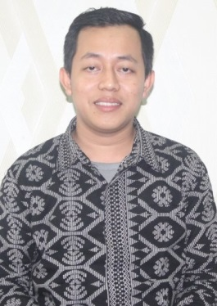 | Nama Lengkap Beserta Gelar Akademik : Jaka Prayudha, S.Kom, M.Kom  Jabatan Fungsional : Dosen Pengajar  Jabatan Struktural : Lektor  NIDN : 0120059201  Tempat dan Tgl.Lahir : Medan, 20 Mei 1992  Alamat Rumah : Jl. Sultan Serdang Desa Bangun Sari Dusun III Kecamatan Tg.Morawa Kabupaten Deli Serdang Provinsi Sumatera Utara  Nomor Telp/ Fax / HP : 1.081397045456  : 2.082166524717  Alamat Kantor : Jl. Abdul Haris Nasution Medan Johor No 73,F  Alamat Email : jakaprayudha3@gmail.com  Website/Blog/Wordpress : jakaprayudha.wordpress.com  Tamat Terakhir : Strata 2 (S2) Magister Komputer  Agama : Islam  Kewarganegaraan : Indonesia  Mata Kuliah Yang Diampu :  1.Komputer Vision  2.Jaringan Syaraf Tiruan  3.Algoritma Pemrograman  4.Aplikasi Robotika  5.Sistem Operasi  6.Pengolahan Citra
 | Mhd. Gilang Suryanata, S.Kom., M.Kom. adalah Dosen tetap STMIK Triguna Dharma. Beliau lahir di Tanjung Morawa, pada tanggal 29 April 1993. Bidang keilmuan yang dimiliki adalah Data Mining dan Pengolahan Citra.

